
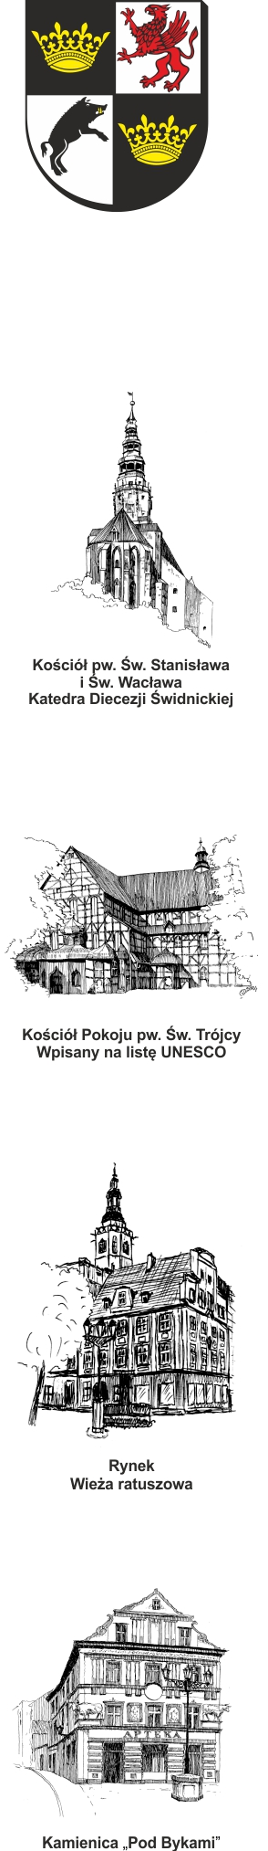
URZĄD MIEJSKI W ŚWIDNICY
Wydział Przetargów i Inwestycji Miejskich
ul. Armii Krajowej 49, 58 – 100 Świdnica
tel. (+48 74) 856 28 50, (+48 74) 856 29 23, (+48 74) 856 29 24

e-mail: um@um.swidnica.pl www.um.swidnica.pl

Świdnica, dnia 25-07-2024 r.
WPI.271.63.10.2024
wszyscy Wykonawcy
dot.: postępowania o udzielenie zamówienia publicznego nr P-63/VII/24 pn.: „Rewitalizacja zabytkowych budynków użyteczności publicznej w Świdnicy”
ZAWIADOMIENIE O WYBORZE NAJKORZYSTNIEJSZEJ OFERTY
Działając na podstawie art. 253 ust. 1 pkt 1 ustawy z dnia 11 września 2019 r. - Prawo zamówień publicznych (Dz. U. z 2023 r. poz. 1605) - dalej p.z.p., Zamawiający informuje o wyborze oferty najkorzystniejszej.
Punktacja przyznana ofertom:
Lp. | Nazwa (firma) Wykonawcy | Adres Wykonawcy | Ilość punktów w kryterium cena ofertowa brutto (60%) | Ilość punktów w kryterium okres gwarancji za wykonane roboty budowlane (40%) | Razem
1 | Przedsiębiorstwo Budowlano - Konserwatorskie  Castellum Sp. z o.o. | 50-066 Wrocław  ul. Świdnicka 31 | 60,00 pkt | 40,00 pkt | 100,00 pkt
2 | Firma Architektoniczno-Budowlana Restauracji Zabytków „ARCHITEKTON”  Leszek Peljan, Leszek Link  Spółka Jawna | 67-200 Głogów  Rynek 4a | 31,60 pkt | 40,00 pkt | 71,60 pkt
3 | Przedsiębiorstwo Budowlane SAWREM Sp. z o.o. Sp.K. | 52-232 Wrocław  ul. Grota Roweckiego 115 | 40,47 pkt | 40,00 pkt | 80,47 pkt
4 | BUDOM  Sylwia Szerłomska - Zdziebło | 51-124 Wrocław  ul. Kamieńskiego 120/1 | 58,03 pkt | 40,00 pkt | 98,03 pkt
5 | ENERGO CONSTRUCTION  Sp. z o.o. | 50-075 Wrocław  ul. Krupnicza 13 | 56,42 pkt | 40,00 pkt | 96,42 pkt
6 | Elewacje Rusztowania Sp. z o.o. | 53-439 Wrocław  ul. Grabiszyńska 151 | - | - | -
Na podstawie art. 239 ust. 1 p.z.p. i art. 252 ust. 1 p.z.p. wybrana została jako najkorzystniejsza oferta Wykonawcy:
Przedsiębiorstwo Budowlano - Konserwatorskie Castellum Sp. z o.o.
50-066 Wrocław, ul. Świdnicka 31

z ceną 4 285 197,00 zł brutto.
Oferta najkorzystniejsza wybrana została na podstawie kryteriów zawartych w SWZ tj.: cena ofertowa brutto - 60%, okres gwarancji za wykonane roboty budowlane - 40%. W toku badania i oceny ofert oferta uzyskała największą ilość punktów tj. 100,00 pkt.
Jednocześnie Zamawiający informuje, że od powyższej decyzji służą Wykonawcom środki ochrony prawnej przewidziane w Dziale XI ustawy Prawo zamówień publicznych.
Sporządziła: K. Wrona
Stanowisko: Główny Specjalista
tel. 74 856-28-50
wz. Monika Naskręt - Kozak

Główny Specjalista
w Wydziale Przetargów i Inwestycji Miejskich
Otrzymują:
- Przedsiębiorstwo Budowlano - Konserwatorskie Castellum Sp. z o.o.
50-066 Wrocław, ul. Świdnicka 31,
- Firma Architektoniczno-Budowlana Restauracji Zabytków „ARCHITEKTON”
Leszek Peljan, Leszek Link Spółka Jawna
67-200 Głogów, Rynek 4a,
- Przedsiębiorstwo Budowlane SAWREM Sp. z o.o. Sp.K.
52-232 Wrocław, ul. Grota Roweckiego 115,
- BUDOM Sylwia Szerłomska - Zdziebło
51-124 Wrocław, ul. Kamieńskiego 120/1,
- ENERGO CONSTRUCTION Sp. z o.o.
50-075 Wrocław, ul. Krupnicza 13
- Elewacje Rusztowania Sp. z o.o.
53-439 Wrocław, ul. Grabiszyńska 151,
- Platforma zakupowa OpenNexus,
- aa. WPI.

